OLDŘIŠSKÝ
ZPRAVODAJ 2/2018
Periodický tisk územního samosprávného celku * ročník 2018
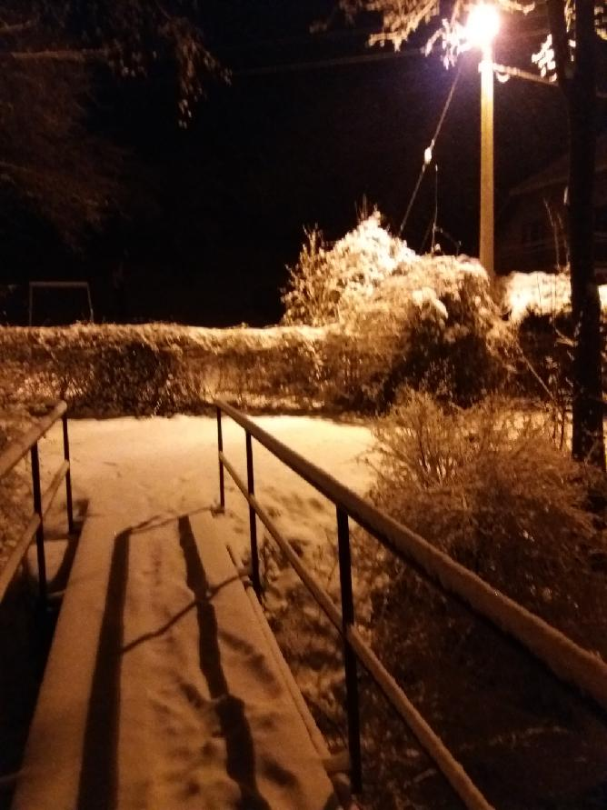
Z jednání zastupitelstva obce dne 8.1.2018

Zastupitelstvo mimo jiné schválilo:
- Zastupitelstvo obce Oldřiš schvaluje podle § 85, písm. j) zák. č.
128/2000 Sb., o obcích ve znění pozdějších předpisů, úvěrový příslib o přijetí úvěru od České spořitelny a.s. (IČ 45244782) do výše
30.000.000 Kč,- na výstavbu kanalizace v obci Oldřiš se splatností do 20 let a zajištěného budoucími příjmy obce.

- Zastupitelstvo obce Oldřiš schvaluje uzavření smlouvy č. DSO 1/2018, a to na základě výběrového řízení a doporučení výběrové komise, dále na základě rozhodnutí o přidělení veřejné zakázky s názvem
„Kanalizace a ČOV obcí Oldřiš a Borová“ a zajištění úvěrového příslibu České spořitelny a.s. ze dne 5.1.2018. Smlouva bude uzavřena s vybraným zhotovitelem - sdružení s názvem „Zhotovitel kanalizace
a ČOV Borová-Oldřiš“ složeného z Gasco spol. s.r.o., EVT Stavby s.r.o. a EUROVIA CS, a.s. Jelikož došlo ke splnění zákonných podmínek a zajištění financování pověřuje k podpisu smlouvy jednatele svazku.

- Zastupitelstvo obce Oldřiš schvaluje přeúčtování zůstatku účtu nedokončeného majetku č. 042/ 016 ve
výši 20 500,- Kč do nákladů účetního roku 2017, protože charakter zamyšlené investice výstavby
vodovodního řádu k hasičské zbrojnici se změnil a výstavbu prováděl Svaz Vodovodů Poličsko.

- Zastupitelstvo obce Oldřiš schvaluje vyrovnání finanční ztráty v MŠ a ZŠ Oldřiš z rozpočtu obce, vzniklé
krádeží a to ve výši dle doložených příjmových dokladů a následné vyčlenění financí na pořízení trezorů.

Z jednání zastupitelstva obce dne 5.2.2018

- Zastupitelstvo obce Oldřiš schvaluje podle § 85, písm. j) zák. č. 128/2000 Sb., o obcích ve znění pozdějších
předpisů uzavření smlouvy o úvěru od České spořitelny a.s. (IČ 45244782) do výše 30.000.000,- Kč.
Schvaluje druh úrokové sazby fix 8 let a nabízenou úrokovou sazbu 1,75% p.a. se splatností do 20 let a
zajištěného budoucími příjmy obce. Úvěr bude použit na výstavbu kanalizace v obci Oldřiš. ZO pověřuje
starostu obce s uzavřením smlouvy dle podmínek indikativní nabídky od ČS a.s.
- Zastupitelstvo obce Oldřiš schvaluje rozpočtové opatření č.1/2018.
- Zastupitelstvo obce Oldřiš schvaluje výsledek inventarizace k 31. 12. 2017.
INFORMACE Z ÚŘADU…

- Připomínáme placení poplatků za psy a TKO. Poplatek za psa je splatný již 31.3.2018. Veškeré informace k
poplatkům byly zveřejněny v minulém čísle Zpravodaje a na www.oldris.cz .
- V době jarních prázdnin od 12.-16.3.2018 bude obecní úřad otevřen jen v pondělí 12. 3. ve středu 16.3 dopoledne (od 7.00 do 11.30hod).
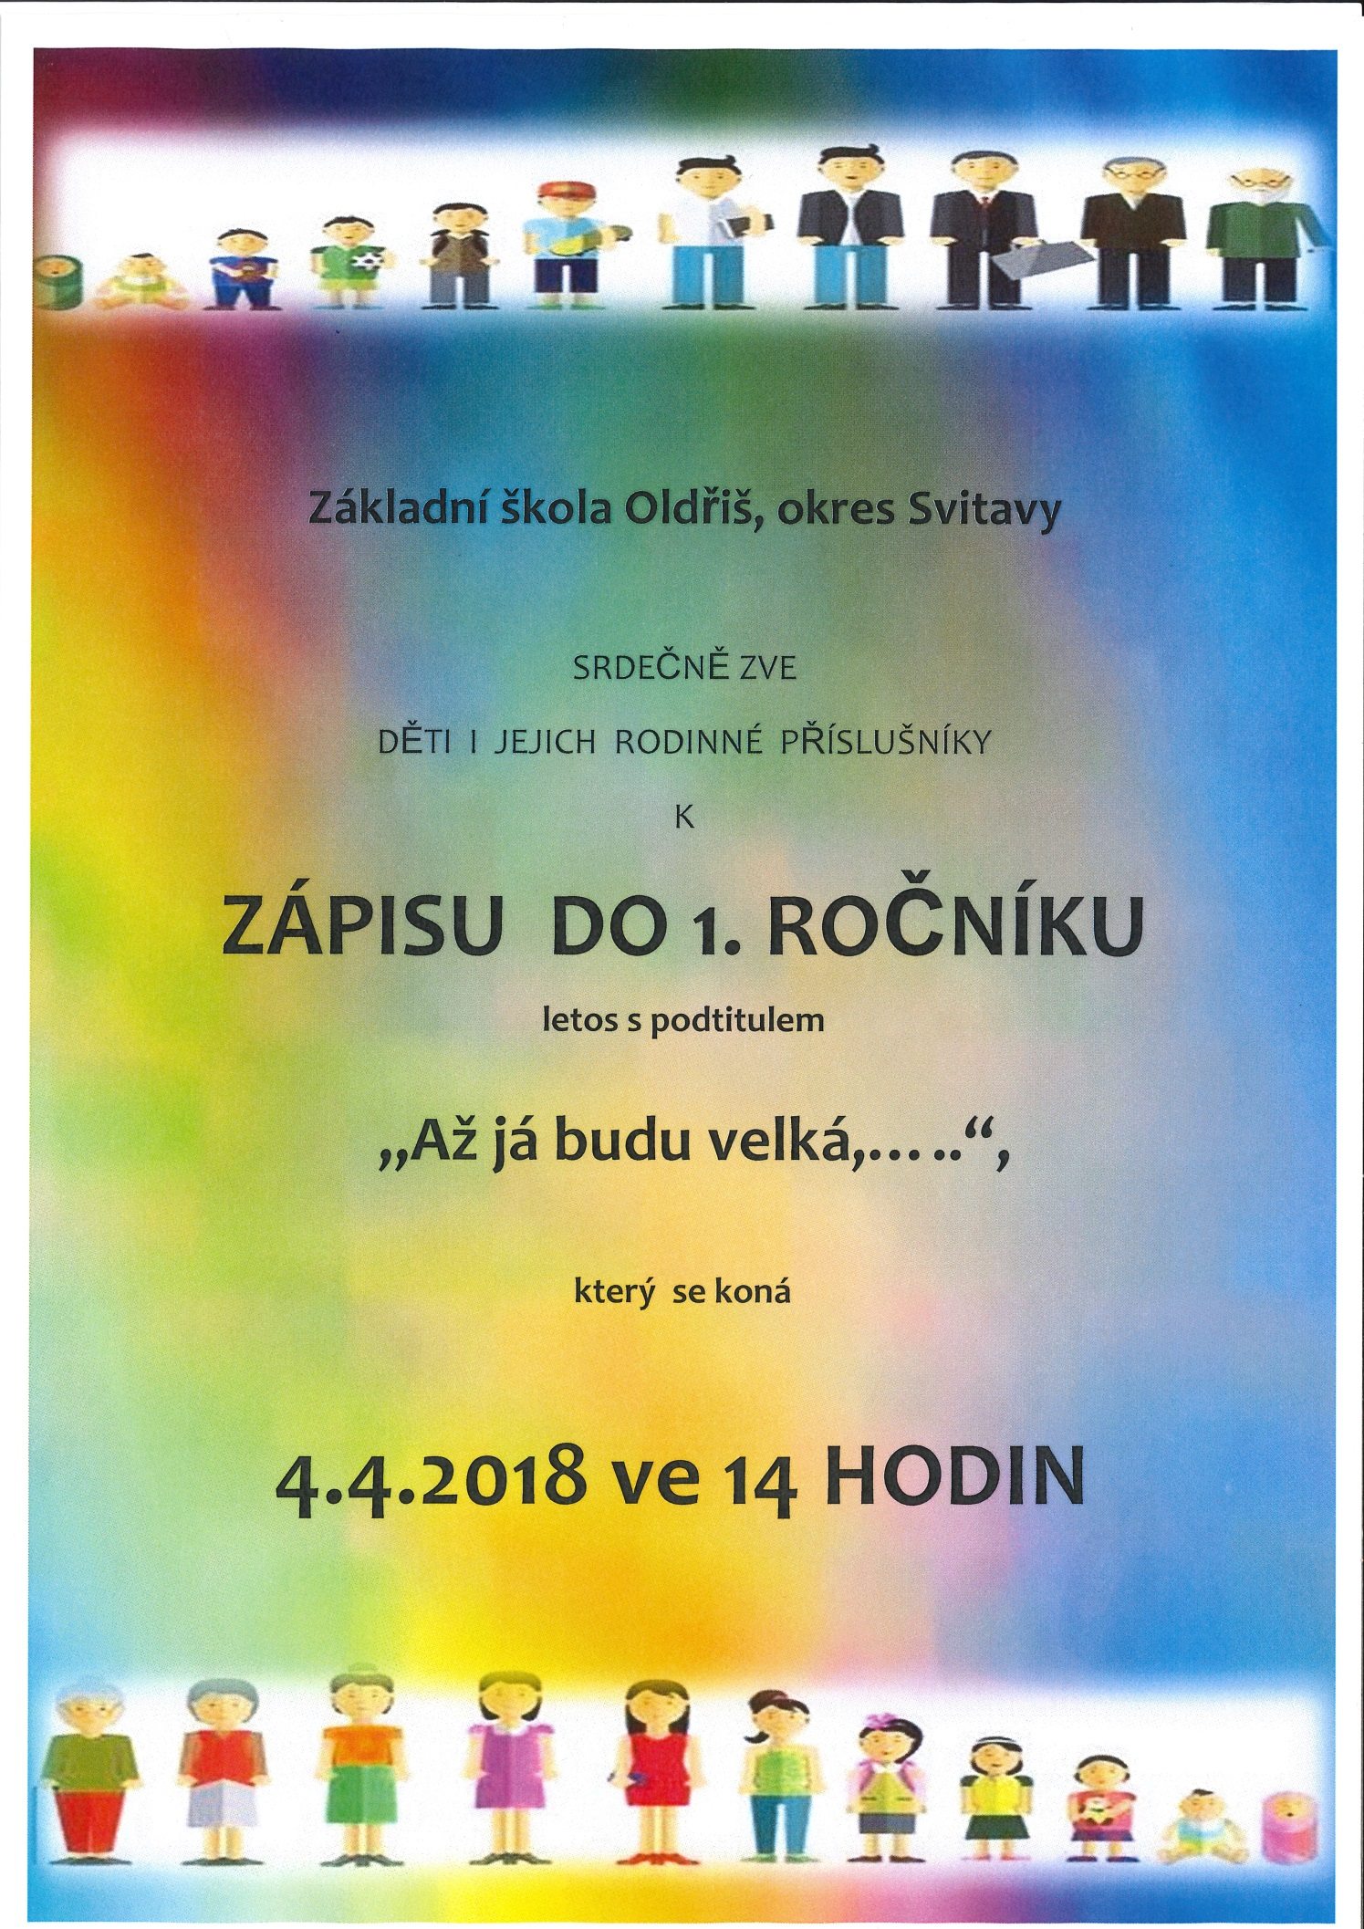

KNIHOVNA INFORMUJE…

I když se jaro zdá být ještě daleko – nezahálíme a chystáme pro naše čtenáře i nečtenáře novou dubnovu
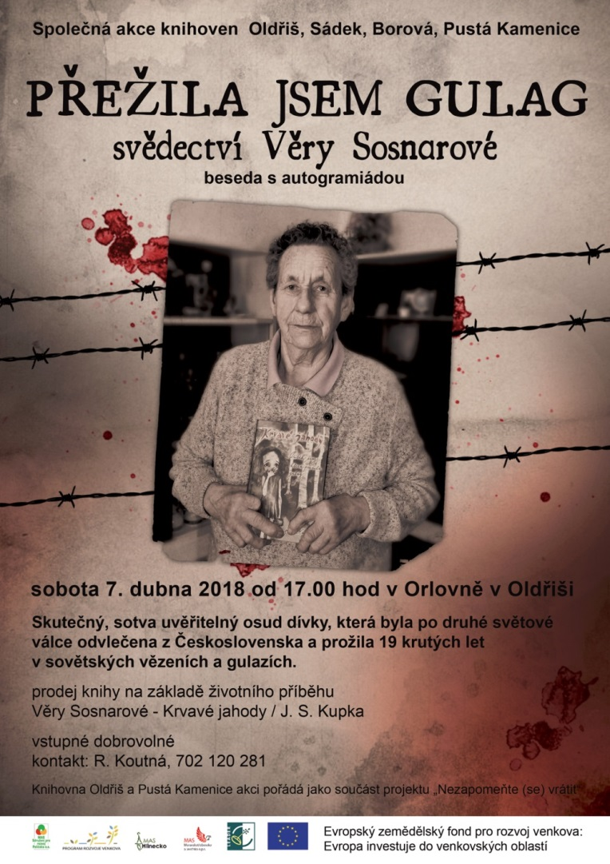
akci. Společně s okolními knihovnami je připravená beseda s paní Věrou Sosnarovou – pamětnicí, která přežila 19 let v sovětských gulazích a vězeních. Její vzpomínky jsou zaznamenány v knize Krvavé jahody, kterou vlastní i naše knihovna.

Krvavé jahody ( Jiří S. Kupka) vypraví děsivé svědectví Věry Sosnarové deportované ve čtrnácti letech spolu s devítiletou sestrou Naďou a jejich ruskou matkou – petrohradskou emigrantkou Ljubou Mělkinovou – z Brna do Sovětského svazu.
V nápravném pracovním táboře na Sibiři zažívají nekonečné hrůzy stalinského teroru, které matka nepřežije. Po vytouženém propuštění putují jako sirotci bez dokladů na Dálný východ, kde pokračují v otrockých pracích v lese, na tichomořské obchodní lodi a posléze v sovětském vnitrozemí, v dole, kolchoze a slévárně….. Pozadí dramatu života a smrti vykresluje 20. století jako střet nacionalismů, degeneraci lidských ideologií a světových válek.
Sestra Naďa již zemřela, ale Věra jezdí nadále vyprávět svůj životní příběh zájemcům a studentům nejen po celé republice, ale i do zahraničí.
7.4.2018 přijede i k nám do Oldřiše.
Nechť je tento příběh autentickým poselstvím pro budoucí generace.
Knihu si budete na besedě moci koupit.
Všichni jsou srdečně zváni.
Ve středu 14.3. je knihovna UZAVŘENA.

Naplánované akce v obci Oldřiš v roce 2018:
Březen:
18.3.2018 - Divadlo v Orlovně Srpen:
29.3.2018 - Kruhové tance 4.8.2018 – Oldřišská večerní o pohár starosty obce

Duben: Září:
7.4.2018 – Přežila jsem gulag- beseda 2.9.2018 – Běh na Lucký vrch a zpět
25.4.2018 – Odpolední kafíčko 22.9.2018 – Drakiáda

Květen: Říjen:
6.5.2018 – Den matek 6.10.2018 – Člobrdiáda nebo Pexesiáda
10.10.2018 – Odpolední kafíčko
Červen:
3.6.2018 – Dětský den Listopad:
16.6.2018 – III. Den myslivosti a lesnictví 3.11.2018 – Dýňová párty
17.6.2018 –Farní den
20.6.2018 – Odpolední kafíčko Prosinec:
23.6.2018 - Oslavy 130 let od založení ZŠ 4.12.2108 – Odpolední kafíčko
a SDH Oldřiš 23.12.2018 – Zpívání u stromečku
30.6. 2018 -Nohejbal za Orlovnou ?. 12.2018 – Předsilvestrovský ples –termín bude
upřesněn
Červenec: Bližší informace budou zveřejněny na plakátech jednotlivých akcí,
13.-15. 7. 2018 – Pouťové slavnosti zde ve Zpravodaji a na www.oldris.cz .

Zveme Vás do Kraje Smetany a Martinů – březen 2018

Borová
3. 3. 2018 – Maškarní merenda, od 20.00 hod. v místní sokolovně. Hraje hudební skupina ŘEMEN.

Bystré
1. 3. 2018 – PohádkoTour – Městská knihovna v Bystrém od 15:30 hod.
11.3.2018 – Čert nikdy nespí – pohádkové představení se uskuteční od 15:00 hod. v divadelním sále Sokolovny.
25. 3. 2018 – Jarní trhy – od 14:00 hod. před Informačním centrem Bystré
Dolní Újezd
17. 3. 2018- Josefovská estráda
Od 19 hodin v sokolovně, vstupné 100 Kč po estrádě 50 Kč. V programu vystoupí Divadelní spolek Jóžina Janouška a dále pokračuje taneční zábava hraje Mix.
Litomyšl
15. 3. 2018 - 559. LHV: Trio Bergerettes
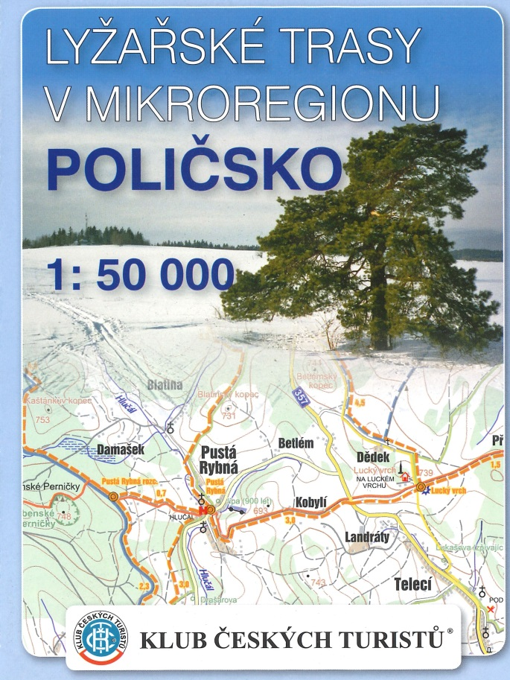
19:30, Smetanův dům, Litomyšl, Koncert cyklu Litomyšlské hudební večery.
16. 3. 2018 - Tata bojs
20:00, Music Club Kotelna, Litomyšl
23. 3. 2018 - Visací zámek tour 66 + Znouzectnost - 20:00, Music Club Kotelna, Litomyšl - koncert a afterpárty.

Polička
8.3.2018 - Záhadná Namibie
Od 19:00 v Divadelním klubu Polička
Putování po Namibii v podání Kateřiny a Miloše Motani.
14 .3. 2018 - JARNÍ PRÁZDNINY V MUZEU tvořivé odpoledne pro malé i velké
14:00 – 16:00 - společně si naaranžujeme zápich zelených větviček do vašeho oblíbeného hrníčku nebo květináče, připraveno i divadelní představení
25. 3. 2018 - Velikonoční inspirace
Od 13:00 hod. - Tylův dům

Sebranice
3. 3. 2018 – Ping-pongový turnaj – 8.30–9.00 hod. prezence hráčů, 9.00 hod. začátek turnaje. Turnaj je určen pouze pro neregistrované hráče, a to pro hráče od 1. do 9. třídy. Akce se koná na sále kulturního domu.
10. + 24. 3. 2018 – Cvičení Kundalini jógy – od 9.30 do 12.30 hod. na sále kulturního domu, cena: 300 Kč.
27. 3. 2018 – Divadelní představení Ježibaby z Babína – začátek představení v 19.00 hod., na sále kulturního domu. Vstupné dobrovolné.
25. 3. 2018 – Pouť po kaplích ve Vysokém lese. Začátek poutě od Killerovy kaple Vysoký les ve 13,30 hodin.
Informace poskytuje: Ing. Naděžda Šauerová, www.regionsm.cz

-----------------------------------------------------------
Mapy jsou ZDARMA k dostání na OÚ Oldřiš

POZVÁNKY…

Lidský hyenismus – podvody páchané na seniorech
Užitečné informace od Policie ČR
Senioři jsou pro podvodníky snadnou kořistí, a proto se často stávají obětmi především majetkové trestné činnosti. Výjimkou v dnešní době bohužel není ani domácí násilí páchané na seniorech, o kterém však budeme psát až příště. Dnešní článek je věnován jak seniorům, tak i jejich rodinám, protože z našich zkušeností víme, že právě děti, vnoučata a široká rodina může seniorům pomoci nestát se obětí podvodníků.
Podvody páchané na seniorech jsou poměrně latentní trestnou činností. Okradení se stydí a raději to nikomu neřeknou a to ani v rámci rodiny. Pachatelé jsou však čím dál sofistikovanější, nezanechávají za sebou žádné stopy a pro kriminalisty je těžké je dopadnout. Hlavním důvodem proč si pachatelé vybírají starší osoby je ten, že senioři jsou osamělí, důvěřiví, rádi a pozorně naslouchají, mají minimum kontaktů s okolím, jsou méně ostražití, tělesně slabší a proto se i hůře brání jakémukoliv útoku. Podvodníci zacházejí tak daleko, že se nejen dostávají do blízkosti seniorů, ale i do jejich obydlí, kde je následně připraví i o celoživotní úspory. My jako policie se snažíme této trestné činnosti předcházet, vytváříme preventivní programy, pořádáme besedy a přednášky, distribuujeme letáky, cílíme na tuto ohroženou skupinu lidí, nicméně bohužel trestných činů páchaných na seniorech nijak výrazně neubývá.
Co se týká pachatelů této trestné činnosti – již v názvu článku jsem se nazvala lidskými hyenami, protože parazitují na dobrosrdečnosti, vstřícnosti a občas i částečné nemohoucnosti starších lidí. Podvodníci jsou velice výřeční, na první pohled působí sympaticky, mile, jsou schopni bez problémů navazovat kontakty. Své podvody mají velice dobře připravené, ne zřídka pracují ve skupince alespoň dvou lidí, pachatelkami bývají i ženy. Nelze říci, že by se jednalo o nevzdělané jedince, pachatelé mají intelektuální schopnosti, snaží se působit vzdělaně, používají slova, kterým senioři nerozumí. Tito pachatelé jsou schopni rychlé improvizace, přizpůsobí se okamžitě situaci, dokáží odhadnout svoji oběť a snadno si získávají důvěru. Co mají pachatelé společného, jsou opakující se legendy, se kterými bývají stále úspěšní.
O jaké LEGENDY se jedná a na co si máte dát velký pozor? Tak v první řadě to je legenda VRÁCENÍ PENĚZ či požadování NEDOPLATKU za různé energetické služby – voda, plyn, elektrika. Zde bychom rádi upozornili, že žádná energetická společnost nevybírá ani nevrací peníze v hotovosti!!! Obavy seniorů, že by jim byla okamžitě vypnuta elektrika, voda či plyn pokud by na místě v hotovosti nezaplatili, jsou mylné. Nikdo vám domů žádný přeplatek za energii nepřinese a nikdy za tyto služby neplaťte nikomu v hotovosti u vás doma! Nejčastěji v těchto případech jde podvodníkům o to, aby viděli, kam si jdete pro peníze (ať na zaplacení údajného nedoplatku nebo na rozměnění peněz). Poté se vám snaží vloudit do domu a peníze ukrást. Do vašeho domu se dostanou tak, že vy nedovřete dveře nebo si vymyslí, že mají žízeň nebo potřebují na toaletu. S tím souvisí i další podvodné jednání, kdy pachatelé vydávající se za pracovníky energetických společností nabízí PŘEPSÁNÍ SMLOUVY s tím, že za tento přepis smlouvy musíte zaplatit. Nic neplaťte v hotovosti a nikoho si domů nepouštějte! O případných změnách ve smlouvách se poraďte s rodinou, příbuznými, sousedy a podobně. Nikdy se nenechte donutit cokoliv okamžitě podepsat! Požádejte o čas na rozmyšlenou. Další trik podvodníků je, že si jdou opsat stav vodoměru, plynoměru apod. V těchto případech si ověřte, že se opravdu jedná o pracovníka energetické společnosti. Nechte si přes panoramatické kukátko nebo přes pootevřené dveře zabezpečené bezpečnostním řetízkem předložit služební průkazy pracovníků uvedených společností a případně si jejich totožnost ověřte (než je pustíte do domu či bytu) u konkrétní společnosti. Jistě máte i možnost stav měřáku napsat na lísteček a dotyčným ho předat u dveří, následně zatelefonovat nebo poslat mailem do příslušné firmy. Další možností je, pokud se energetici ohlásí předem, požádat někoho z rodiny nebo souseda, aby v době, kdy má cizí osoba přijít, byl s vámi doma. To, že má cizí osoba na sobě montérky s nějakým nápisem firmy ještě neznamená to, že se nejedná o podvodníka. Vaší povinností není, pokud si nejste jisti, pustit do bytu cizí osobu! Jak se říká váš dům je váš hrad, vaše soukromí a nikdo nemá právo vám ho narušit.
V rámci Pardubického kraje jsme v průběhu let zaznamenali i další legendu a to vydávání se podvodníků za ZAMĚSTNANCE STAVEBNÍHO BYTOVÉHO DRUŽSTVA. Převážně seniorům podvodníci nabízeli výměnu starších kuchyňských linek nebo výměnu zámků za lepší, bezpečnostní.
Další poměrně častou legendou podvodníků je, že se vydávají za KAMARÁDA NĚKOHO Z VAŠÍ RODINY. Tady je jejich nejčastější „pohádkou“ to, že někdo z rodiny měl dopravní nehodu, porouchalo se mu auto, ztratil peněženku, zastavili ho policisté a podobně, on u sebe nemá peníze a tak si poslal kamaráda za vámi, abyste mu pomohli. Onen kamarád je však podvodník. Zde máme několik rad. Nikdy vy sami nesdělujte nikomu cizímu jméno svého příbuzného, naopak se zeptejte vy jeho na jméno a příjmení údajného příbuzného, který je v tísni. Pokud podvodník zazvoní u vašich dveří nebo vás potká před domem, nikdy ho nezvěte dovnitř do domu nebo bytu. Řekněte mu, ať počká venku a pokud máte tu možnost, spojte se telefonicky s tím, komu máte údajné peníze poslat. Pokud se mu nedovoláte, zkuste kontaktovat někoho z rodiny. Pokud i tam budete neúspěšní, v žádném případě vám nedoporučujeme cizím osobám předávat peníze! Dbejte i na to, abyste nenechali pootevřené dveře, aby vám zloději nevnikli do domu. Podvodníci se snaží, abyste podlehli stresu a iluzi, že někdo z rodiny nebo rodinný přítel je v obrovských problémech a tlačí vás k vydání jakékoliv finanční hotovosti. Nedejte se, jsou to vaše peníze! V těchto případech vás můžou podvodníci kontaktovat i telefonicky, přes pevnou linku. V současné době mají pevné linky především starší občané, a tak si podvodníci v telefonních seznamech hledají osoby například i podle archaických jmen (například Anežky, Boženy, Marie apod.). V seznamu samozřejmě zjistí i adresu, kam za vám následně přijdou.
V neposlední řadě musíme zmínit i legendy PODOMNÍCH PRODEJŮ A NÁKUPŮ. V poslední době není výjimečné, že obce zakazují podomní prodej místní vyhláškou. Pokud si nejste jisti, jak je to u vás, obraťte se s dotazem na váš obecní úřad. Jestliže u vás je podomní prodej zakázaný a někdo se bude snažit vám cokoliv prodat, můžete kontaktovat státní policii na lince 158 nebo i městskou policii. Obě tyto složky mohou prodejce pokutovat, neboť se prodejci dopouští přestupku porušení místní vyhlášky. Podvodníci v těchto případech nabízejí široký sortiment zboží a služeb jako jsou potraviny, kožešiny, nádobí, kosmetiku, pojištění, knížky atd. Zároveň nabízejí i výkup starého nábytku, oblečení, starožitností apod. Nenechte se zlákat výhodnými nabídkami nebo tím, že se zbavíte starých nepotřebných věcí a ještě vyděláte.
Když jsme hovořili o výhodných nabídkách, musíme se dotknout ještě dalšího tématu a to jsou hromadné VÝLETY NA PRODEJNÍ AKCE. Akce, které se tváří jako výlet za kulturou s obědem, večeří nebo kávou a tam vám prodejci nabízejí různé zboží – deky, nádobí a tak podobně. Zde bychom na vás apelovali, abyste se takovým akcím buď úplně vyhnuli, nebo se tam potom v žádném případě nenechali donutit pod nátlakem k podpisu jakýchkoliv smluv a dokumentů. Pokud by na vás byl na místě vyvíjen nátlak, můžete přímo z místa zavolat policii. Těmito případy se média poměrně rozsáhle zabývala a tyto podvodníky nazývala příznačně „šmejdi“. Prodejci jsou velmi dobrými psychology, povídají si s vámi, jsou „sladcí jako med“, ale ve chvíli, kdy není po jejich, a vy odmítnete nákup zboží, začnou být zlí, nepříjemní a začnou vás slovně napadat. Bohužel často mívají velice dobře právně ošetřené smlouvy, od kterých je velice těžké odstoupit (pokud to je vůbec možné).
Nemalou část problémů si senioři vytvoří i sami tím, že se, ač možná nechtěně, zavážou k PLNĚNÍ NĚJAKÉHO ZÁVAZKU TELEFONICKY. V tomto případě se nejedná o kontakt s podvodníky, ale o to, že senioři si s někým rádi popovídají, nechají se operátory různých společností přesvědčit o výhodnosti nabídky a neuvědomují si, že i ústně uzavřený závazek může být soudně vymahatelný. Naše rada proto zní, pokud nic nepotřebujete, není vaší povinností přijímat telefonní hovory od cizích lidí. Můžete odmítnout jejich monitorované hovory a telefonát striktně ukončit. A rada pro seniory, jak se nastat obětí podvodníků? Chraňte si své soukromí, nesvěřujte se s osobními věcmi cizím lidem. V žádném případě nepouštějte cizí osoby do domu či bytu. Nedávejte se do hovoru s cizími lidmi. Udržujte dobré sousedské vztahy a případně sousedy požádejte o pomoc. Pořiďte si panoramatické kukátko nebo řetízek na dveře. Neotevírejte automaticky dveře, když nevíte, kdo je za nimi. Nejlepší je peníze ukládat do peněžních ústavů, a pokud je již máte doma, uschovejte je na několika různých místech. Důležitá telefonní čísla mějte viditelně blízko telefonu, abyste mohli případně rychle zavolat pomoc.
V článku jsme jistě neobsáhli všechny možné druhy podvodů, které mohou seniorům ztížit život, nicméně jsme se snažili nastínit nejčastější triky podvodníků. Pokud byste potřebovali pomoci, můžete se kromě policie obrátit i na krizovou linku pro seniory, která je v provozu 24 hodin denně a je poměrně vytížená – její číslo je 800 157 157. Volání na linku je zdarma.
Pokud byste měli v rámci klubu seniorů či obce zájem o takovou besedu, můžete se na nás obrátit a my v rámci svých možností rádi přijedeme, předáme rady, zkušenosti a poradíme, jak se v určitých situacích zachovat.
Krásné únorové dny přeje por. Ing. Markéta JANOVSKÁ
tisková mluvčí policie Pardubického kraje
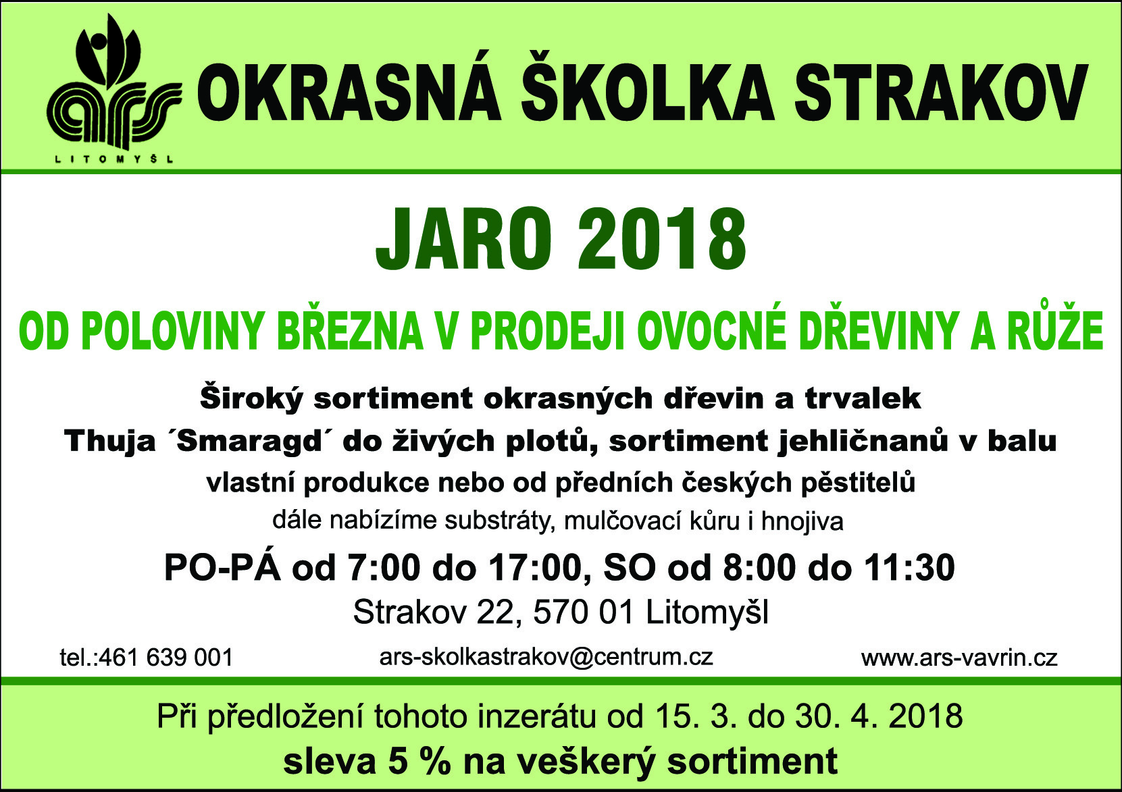
INZERCE:
AGRODÍLNA Oldřiš s.r.o. od 1.3.2018 otevírá autorizovaný servis značky
Servisovat se zde bude veškerá zahradní technika, motorové pily, možnost nabrousit řetězy apod.
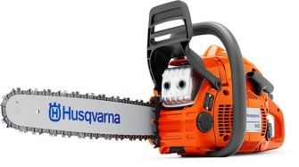
Kontaktní telefon pro servis je 774 416 611

V prodejně Autodílů v Borové můžete zakoupit:
Ochranné pracovní oděvy, obuv, rukavice a různé doplňky
řetězové lišty, řetězy a pilníky Oregon ….
vybavení pro lení dělníky, montérky, helmy, klíny, křídy, spreje, pásma
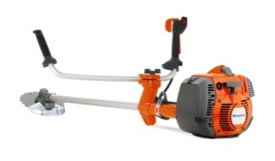

12.3.2018 nově otevíráme autorizované zastoupení značky Husqvarna, kde můžete zakoupit kompletní sortiment této značky (motorové pily, sekačky, křovinořezy……). Náhradní díly pro osobní vozidla, akumulátory, žárovky a mnoho dalšího. Přijďte se podívat do rozšířené a zmodernizované prodejny v Borové.

---------------------------------------------------------------------------------------------------------------------------------
Informace k vydávání Zpravodaje: OLDŘIŠSKÝ ZPRAVODAJ je periodický tisk územního samosprávného celku. Zpravodaj vydává Obec Oldřiš,
Oldřiš 132, tel.: 461 747 117, vychází 1x měsíčně bezplatně v nákladu 280 výtisků. www.oldris.cz . Povoleno Ministerstvem kultury ČR pod evidenčním číslem MK ČR E 22726. Do Zpravodaje může svými příspěvky přispívat každý, kdo má zájem. Příspěvky neprochází redakční jazykovou úpravou, pisatel bude pod svým článkem vždy jmenován. Podepsané příspěvky vyjadřují názory pisatelů a nemusí být totožné s názorem vydavatele. Příspěvky zasílejte mailem na adresu: ucetni.oldris@email.cz . Uzávěrka je vždy 20. den v měsíci.

